当大数据遇上欧洲杯：揭示足球赛背后的众生相

2016年法国欧洲杯是第十五届欧洲足球锦标赛。比赛由欧洲足球协会联盟管理，于法国当地时间 2016年6月10日至7月10日（北京时间：6月11日至7月11日）在法国境内9座城市的12座球场内举行。这是继1960年和1984年后法国第三次举办这一赛事。“欧洲杯”成为了最近网民关注的热点，南方舆情分析6月1日至6月22日期间关注“欧洲杯”的网民画像及其关注内容，发现广东、浙江、北京、上海的网民搜索度、热议度较高，男性偏高于女性，年龄层集中在19-24岁，微博网友关注的内容集中在

一、关注热度
南方舆情通过梳理本月以来网民在百度搜索或微博上的关注热度发现，在“欧洲杯”开始前一个星期，网民已经开始对“欧洲杯”有关注了，但热度远远比不上“欧洲杯”期间。

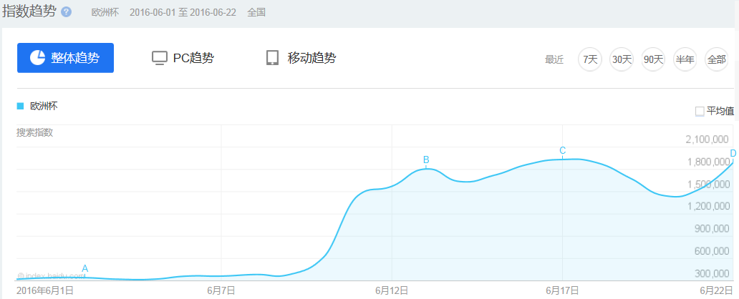
图一、百度搜索指数趋势图
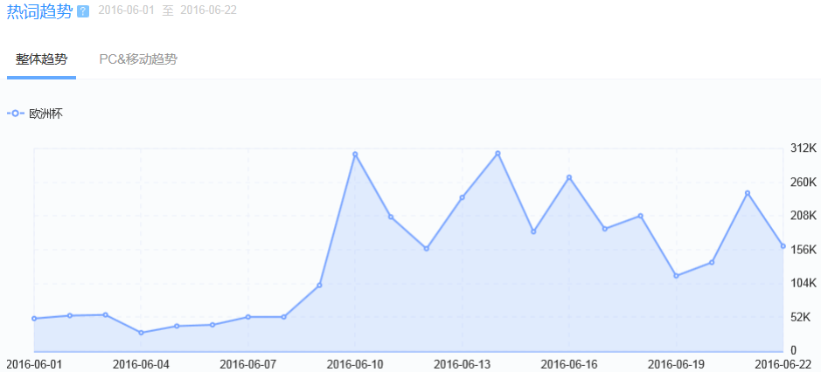
图二、微指数趋势图
二、关注人群
1、区域分布：关注“欧洲杯”的网民多集中在广东、浙江、北京、上海等省份，区域多分布在华东、华南等地，城市在北京、上海、广州居多。

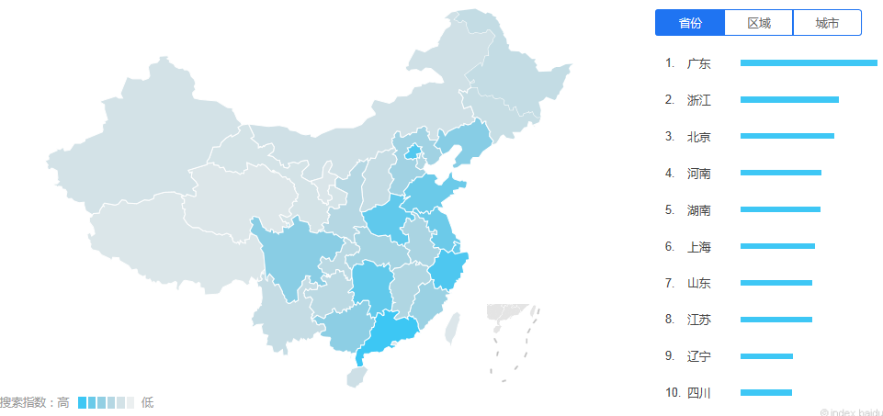

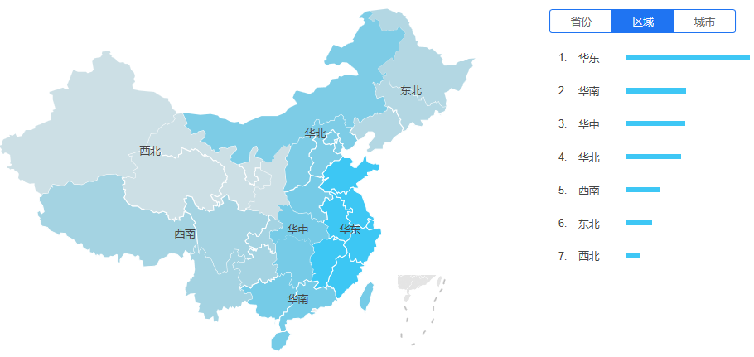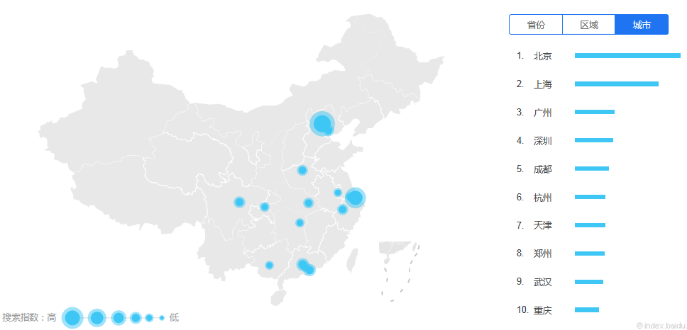
图三：百度搜索人群地域分布
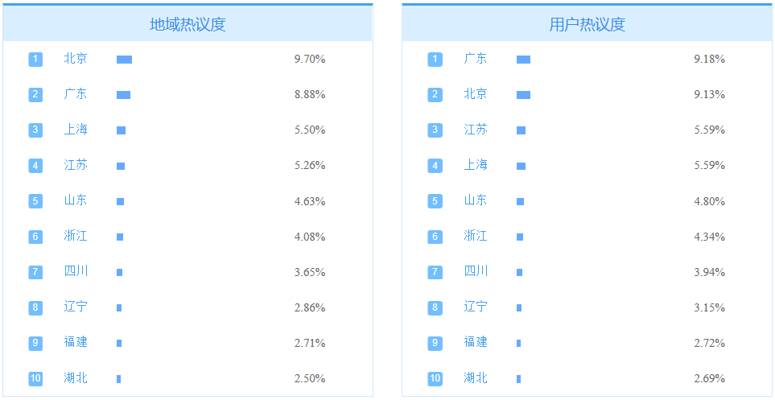
图四：微博人群地域分布

2、性别分布
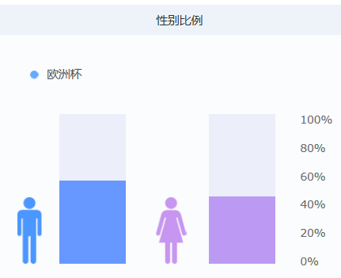

男性占比稍高于女性，说明男性对“欧洲杯”的关注度高于女性。
图五：微博人群性别分布

3、年龄分布
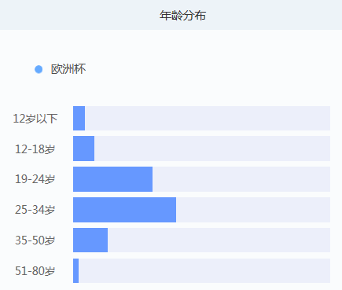

年龄层集中在25-34岁，其次是19-24岁。说明年轻人对“欧洲杯”的关注度较高。
图六：微博人群年龄分布

三、关注内容
从微博网友发布的涉及“欧洲杯”的内容分析，网民热议的话题中主要是对本次“欧洲杯”赛事进程或某个球员的讨论，或与本次“欧洲杯”关联的食物、旅游、电器、手机等内容的宣传，或发起的各种球队比赛的投票。
1、“欧洲杯”球队哪家强？

2、“欧洲杯”食物哪家强？
啤酒、烧烤、饼干类（曲奇饼、咸化等）、龙虾、炸鸡等食物与“欧洲杯”的关联信息较多，主要为商家做宣传，网友在转发。如“商务范范主”称：【看欧洲杯喝这8个球队同款啤酒，逼格满满！】欧洲杯，一个全民狂欢，男的看球女的看老公的超级盛典。喝着啤酒看球已经成为了一种标配，范主就来八一八，欧洲杯各队都喝什么啤酒。喝着专属啤酒支持喜欢的球队，喝一口爽一年。“北京人的北京事”称：盘点帝都最适合看球的五家餐厅，欧洲杯带你“嗨”翻天！4年一次的欧洲杯如约而至，呼朋喊伴的来到露天平台，吃着烧烤看着球，这感觉别提多惬意了。如果你在北京，你可以选择各种各样的酒吧、露天平台开启你的看球模式。看看这五大“球迷聚集地”找一个属于你的夏天必去地！

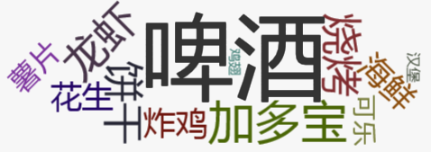
图七：与“欧洲杯”的食物名称词频云图

3、“欧洲杯”旅游哪家强？
微博内容提及到的旅游APP主要有铂涛旅行、携程旅游、同程旅游等，其中“铂涛旅行”发微博称：【狂送100间7天酒店免费房】兄弟，一起看#欧洲杯#吧！小铂送你两重礼：【1】关注铂涛旅行微博，人人可得20元开房基金[江南style]。【2】转发此条微博并@ 3位好友，我们将抽出100位同学送出免费房，7天酒店、iu酒店等上千家酒店通用[鼓掌]！幸运小伙伴将在6月23日由@转发抽奖平台 抽出！该微博转发19624条，评论2831条，引起较大的反响。

4、“欧洲杯”电器/手机哪家强？
东芝空调、美的空调、小米手机等

5、“欧洲杯”投票哪个强？
自6月1日至6月22日16时,微博上有关“2016年欧洲杯”发起的投票内容共有36759条，投票内容主要有预测冠军队、两队间胜负、最喜欢球队等。
A、预测冠军
@竞彩258网、@欧洲足球论坛、@每日经济新闻等发起了谁能夺冠的投票，从投票结果看，德国夺冠的呼声最高，西班牙、意大利、法国等次之。
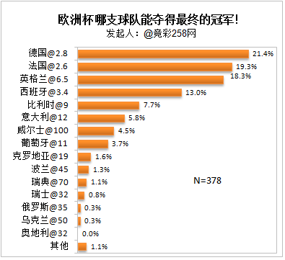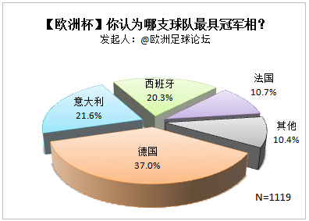
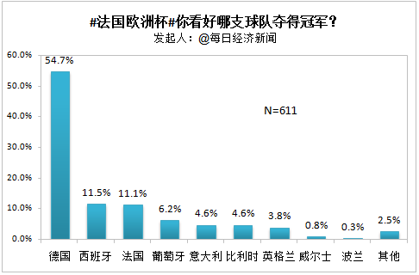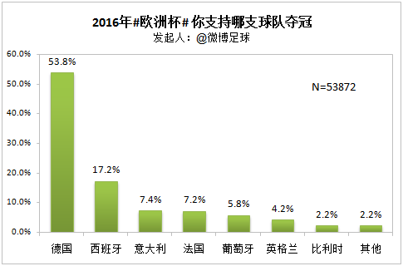

B、两队间胜负
发起的投票中，预测两队间胜负的相对较多，如预测意大利VS西班牙、克罗地亚VS西班牙、奥地利VS葡萄牙等。
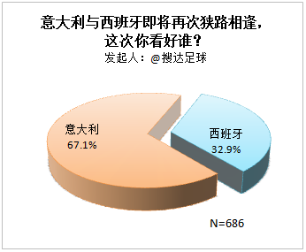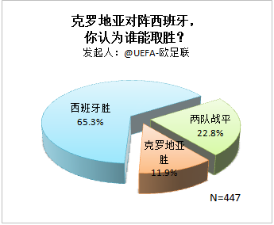
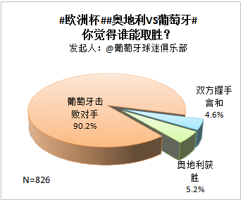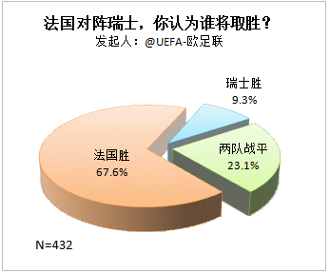

C、最喜欢球队
在最喜爱的球队投票中，网友多为选择德国、西班牙、波兰等。
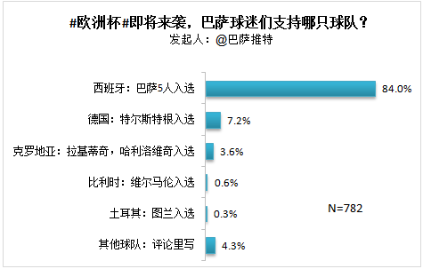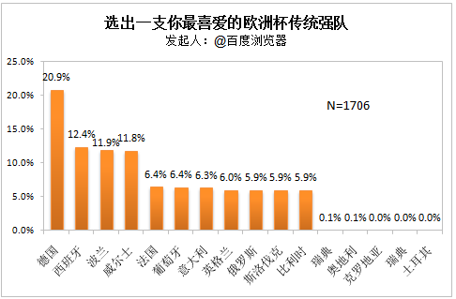

南方舆情数据事业部
南方舆情分析师：曾婉红 曹飞可
2016年6月23日

